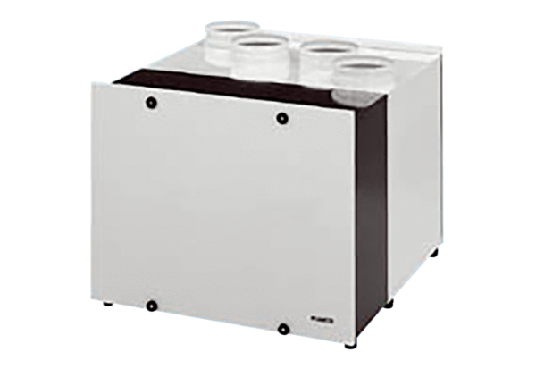System wentylacji pomieszczeń aeronom WRG 300 WPKOpakowanie jednostkowe: 1 sztukaAsortyment: D
Numer artykułu: 0082.0042Producent: MAICO

